### Все ли СУБД поддерживают материализованные представления

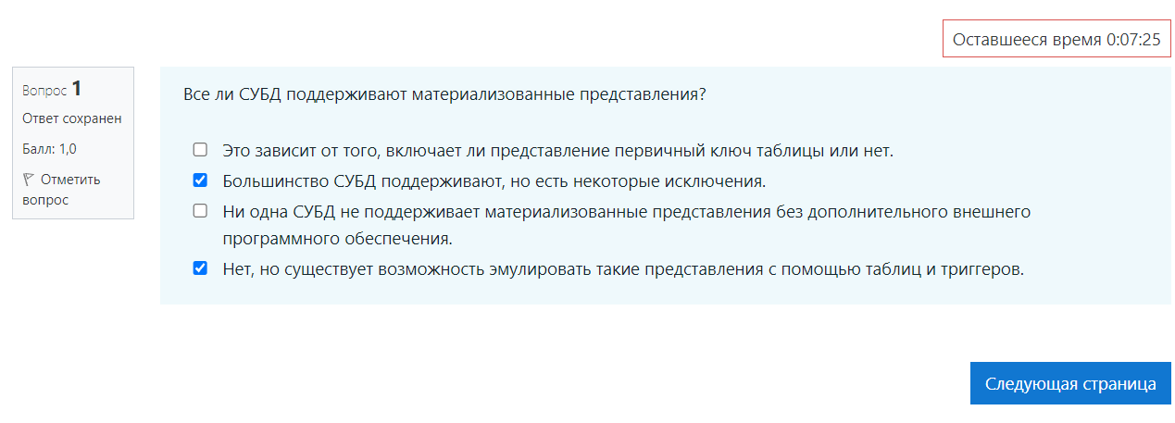

### Можно ли скрыть некоторые столбцы и или строки таблицы с помощью представлений

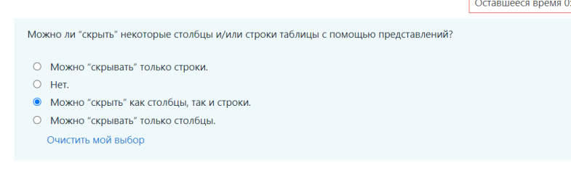

### Можно ли использовать представление с запросом JOIN для вставки данных



### Как можно добиться автоматического обновления материализованного представления



### Использование представлений имеет следующие плюсы…



### Можно ли создать триггер на представлении

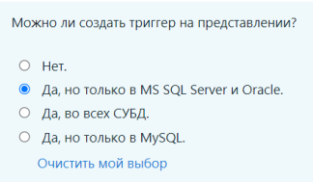

### Можно ли ограничить доступ к некоторым данным с помощью представлений

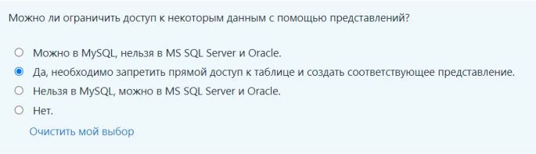

### Для его используются триггеры на представлениях



### Можно ли преобразовывать данные с помощью представлений например в другой тип или формат

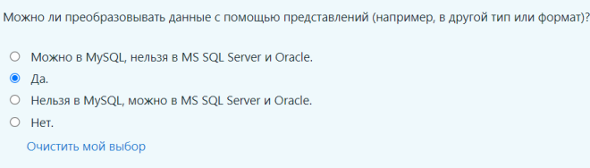

### Зачем нужны представления



### Использование представлений имеет следующие недостатки…



### Существует ли возможность удалять данные с помощью представлений

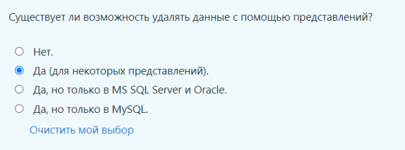

### Можно ли ограничить доступ к изменению лишь некоторых строк таблицы с помощью представлений

### В чём разница между представлением и материализованным представлением?



### Существует ли возможность вставлять или обновлять данные с помощью представлений



## **👇**

💩

